***Отчет***

***профилактической работе***

***против половой неприкосновенности***

***на 2 полугодие 2018г***

## Половые преступления — это умышленные действия субъекта против охраняемых уголовным законом половой неприкосновенности и половой свободы личности, а также действия, направленные против нравственного и физического развития несовершеннолетних.

## В школе половое просвещение реализуется в учебном процессе и на классных часах. Естественные предметы дают детям научные сведения, связанные с биологическим процессами в природе и человеке. На уроках ботаники учащиеся узнают о способах распространения плодов и семян в природе, знакомятся с этими явлениями во время экскурсий. Изучение зоологии дает подросткам знания о сущности, функциях размножения различных животных. Это формирует в сознании школьников понятие о естественности половых различий в природе, причинах и способах размножения. Анатомия, физиология, гигиена человека знакомят ребят со специальным разделом: «Размножение и развитие».

## Проведены кл часы на тему «Половая неприкосновенность»7-9кл, «Берегите здоровье» 7классы

В физиологическом плане ребята узнают о половом акте, зародышевом и плодовом периодах внутриутробного развития. Особое внимание уделено гигиене девушки, опасности употреблению алкоголя и табака. Целью классного часа было, способствуя гармоничному развитию организма, привить учащимся определенные, связанные с полом гигиенических знания и навыки, обучить умению владеть пробуждающимися половыми инстинктами, воспитать сознание высокого предназначения человека, ответственность его за здоровье, жизнь и будущее грядущего поколения. С учениками было проведена беседа о половой неприкосновенности, рoзданы памятки о половой неприкосновенности. Есть телефон доверия 87164543348.

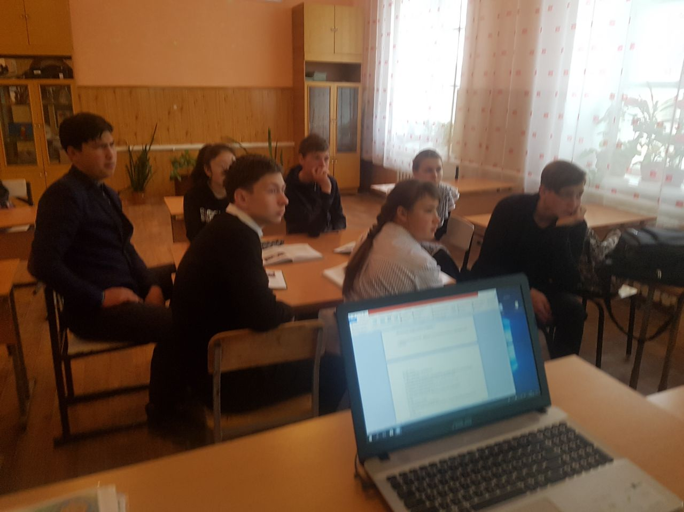

Кл. час « Берегите здоровье»

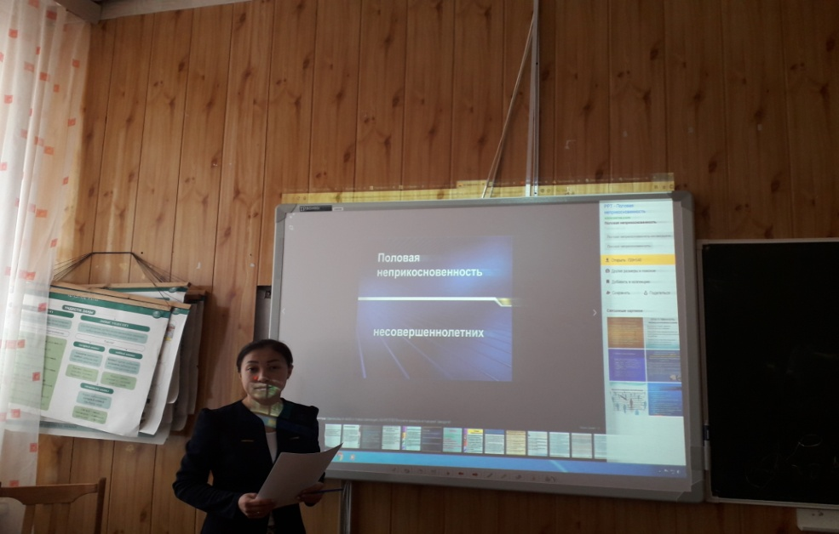

Беседа на тему «Половая неприкосновенность»

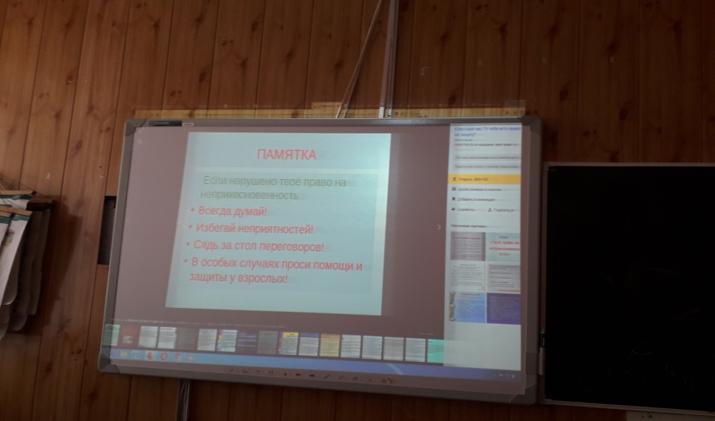

Зам по ВР Махметова ЗМ